Zadania do realizacji w dniu 13.05.2020

- GIMNASTYKA PORANNA
Ćwiczenia dla dzieci - prawidłowa postawa
https://www.youtube.com/watch?v=2BQCcIjudZ8
Na początek dnia, by pojawił się dobry humor
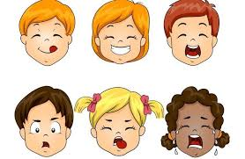
https://www.youtube.com/watch?v=OnQlvLmMfO4&feature=youtu.be

- AKTYWNOŚĆ JĘZYKOWA
T: Zapoznanie z literą H, h, wyraz podstawowy hamak, wyszukiwanie liter w tekście, czytanie wyrazów i zdań z nowo poznaną literą. Kreślenie litery po śladzie- karta pracy.
- To jest mama Hani. Obejrzyj obrazki i opowiedz, czym zajmuje się w domu mama Hani.
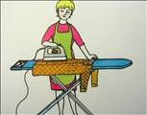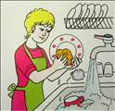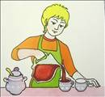
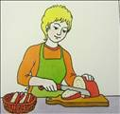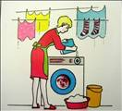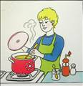

- A teraz pomyśl przez chwilę i opowiedz jakie obowiązki w domu ma Twoja mamusia.
- Zapoznanie z Literą H,h
- Wymień głoski w słowie H-a-n-i-a, h-a-m-a-k
- Pokaz litery H,h książeczka „Litery i liczby”- s. 70-73
- wybrzmiewanie głosek w wyrazach s.70
- wyszukiwanie liter H,h – str. 71
- Czytanie sylab i tekstu str. 71- 72
- kreślenie liter H, h po śladzie i bez str. 73
4. Wasi rodzice nie tylko pracują w domu, pracują również zawodowo.
Obejrzyjcie dołączoną prezentację o pracy zawodowej. Zapytajcie rodziców jaki był ich wymarzony zawód?
Załącznik- link
- AKTYWNOŚĆ RUCHOWA
T: ZESTAW ĆWICZEŃ GIMASTYCZNYCH- w załączniku pod planem
- DODATKOWO
- Moja mama- stwórz swoją mamę online
https://link.do/uMEQz

- Narysuj swoją mamę i swojego tatę w Kartach pracy str. 46
- Uporządkuj członków rodziny od najmłodszego do najstarszego – załącznik pdf
Zastanów się, kto w Twoim domu jest najstarszy a kto najmłodszy, spróbuj uporządkować członków rodziny.
- Zapraszamy do zabawy Pajęczyna
Spróbujcie najpierw zamienić się w pająków i cierpliwie utkać pajęczynę np. z bibuły. A potem bądźcie muszkami, które próbują się przez pajęczynę przedostać.
